第十二課 騎樓
暖身題
1.騎樓是臺灣獨特的建築之一，你覺得臺灣會有「騎樓」建築的因素是什麼？
請勾選後並寫下你的理由。
- 可以騎車。原因：___________________________________________。
- 可以擺攤。原因：___________________________________________。
- 可以避雨。原因：___________________________________________。
2.你曾經走進騎樓嗎？如果有，你在騎樓看見哪些景象呢？如果沒有，你覺得騎
樓裡會有哪些景象呢？請寫下你看見的騎樓風貌。
基礎題
一、文章統整
本課是說明文，共有四段，意義段有ㄅ騎樓外觀、ㄆ特色騎樓、ㄇ臺灣騎樓、ㄈ安身之地，請依據課文內容填入相對應的意義段。
課文名稱 | 騎樓
意義段
自然段 | 第一段 | 第二段 | 第三段 | 第四段

二、文章摘要
1.( )/第一段/右上第一分支
1-1 作者在課文中提到，當我們遇到什麼情況的時候，可能會被淋成落湯雞？
答：( )突如其來 忘記準備( )
1-2 下雨天時，可以尋找到什麼地方就會不一樣了？
答：( )的地方

1-3 在臺灣，很容易找到遮風避雨的地方，它的名稱是什麼？
答：( )
2.( )/第二段/右下第二分支
請依據作者描述的騎樓外觀與想像，完成下列表格
側面 | 好像( )
屋頂或二樓突出 | 好像( )在一樓的( )
正面 | 好像( )一張( )
柱子 | 好像兩根( )撐起( )
3.( )/第三段/左下第三分支
請將課文中作者提到的特色騎樓的特色和作者感受填至下列表格
 | 特色 | 感受
旗山老街 | ( )騎樓 ( )堆砌而成  保留( )原色 | 十分( )
台北土銀展示館 | ( )撐起 ( )風格的建築 | 好像來到  ( )
萬華老社區 | ( )也有騎樓 | 令人  ( )

4.( )/第四段/左上第四分支
4-1 會產生臺灣騎樓的原因是什麼？
答：( )氣候
4-2 臺灣騎樓有哪些功能，因此讓許多外國朋友很難忘？
答：擋下( ) 遮住( ) ( )展示( ) ( )自在
( )
心智圖繪製指引：第一層 第二層 第三層 第四層
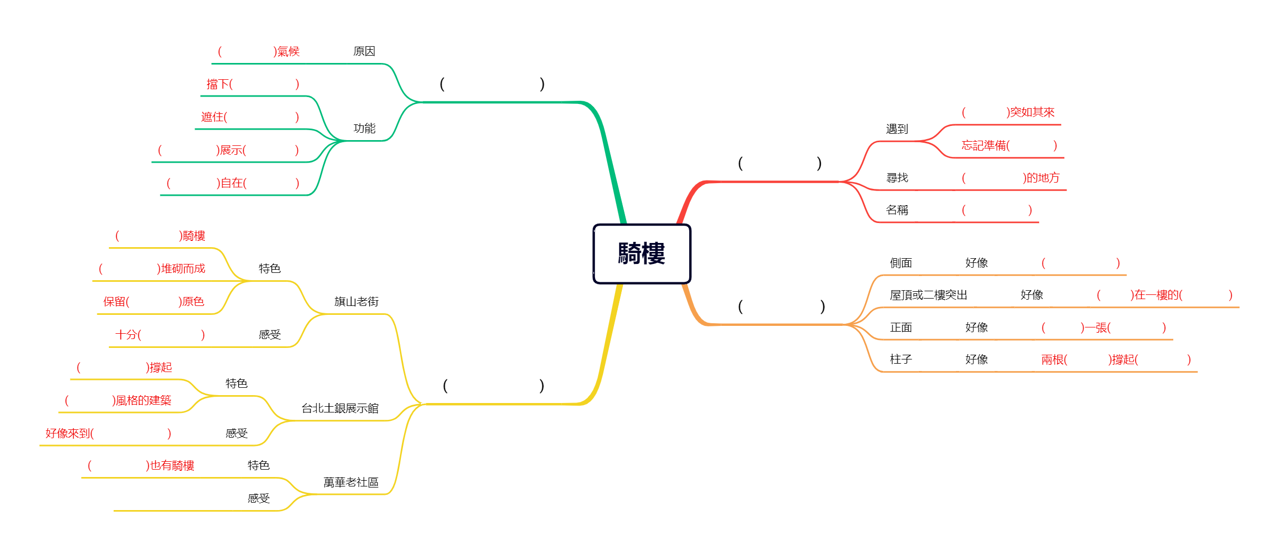

挑戰題
一、觀點探究
在臺灣，騎樓常常停滿機車或是擺了店家的座椅或攤位，令行人寸步難行，除了臺灣有騎樓，在中國大陸、東南亞、歐洲等國家也有像騎樓的拱廊，可以讓行人行走，最著名的是巴黎的拱廊街，有些商家會在外面擺放桌椅，行人會在上面喝咖啡、看報紙，製造人文氣息。2022年10月，高雄市市議會就通過騎樓條例，騎樓可以擺攤了，但有些人認為這樣會阻礙行人走路，失去騎樓原本的用途。
你支持騎樓可以擺攤或反對騎樓設置攤位，請勾選你的答案後，寫下你支持或反對的理由。
- 我支持騎樓可以擺攤。
___________________________________________________________________________________________________________________________________________________________________________________________________________________________。
- 我反對騎樓可以擺攤
___________________________________________________________________________________________________________________________________________________________________________________________________________________________________。

